Polo Tecnico e Professionale Turistico – Grafico – Economico
Direzione e Segreteria - SEDE GORJUX: Via Raffaele Bovio, s.n. - 70125 Bari – Tel./Fax: 0805461463 - 0805461506
SEDE TRIDENTE: Viale Papa Giovanni XXIII, 59 - 70124 Bari - Tel. 0805574381 Fax 0805521551
SEDE VIVANTE: Piazza Diaz, 10 – 70121 Bari – Tel. 0805540560 Fax 0805540965
bais03700e@istruzione.it – bais03700e@pec.istruzione.it - www.istitutogorjuxtridentevivante.edu.it – Codice Fiscale 93062330720

VALUTAZIONE DEI RISCHI
PERCORSI PCTO

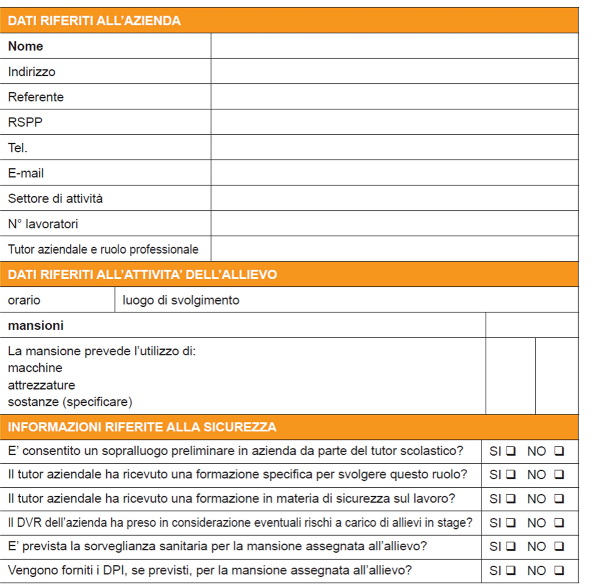

Firma Responsabile Azienda Timbro Azienda

_______________________________

